大道至简教语文 且学且思话培训
——“国培计划（2016）”重庆市市级教师培训团队置换脱产研修项目培训简记
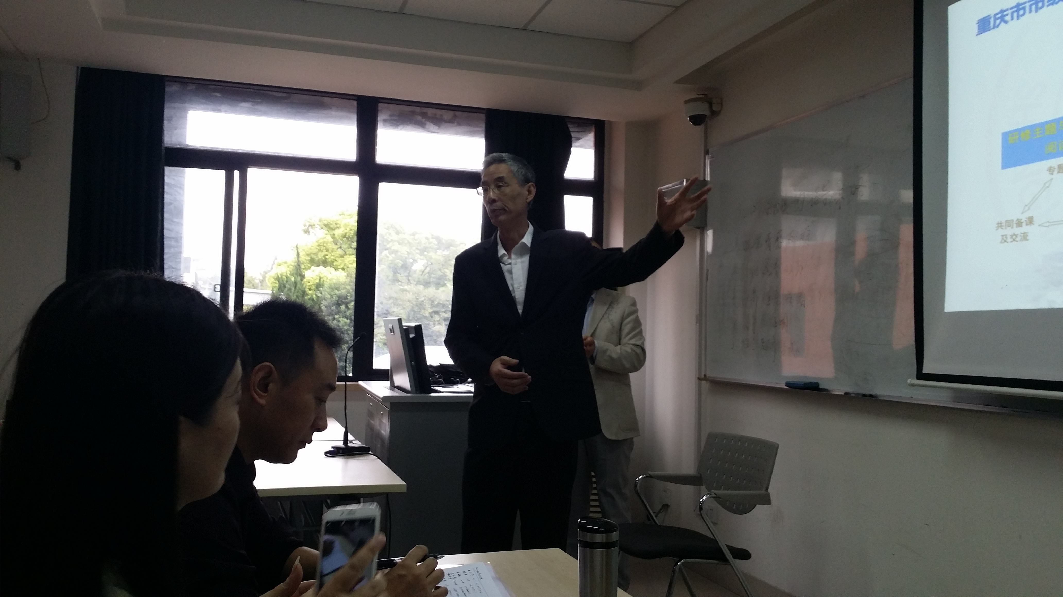
2016年10月17日，“国培计划（2016）”——重庆市市级教师培训团队置换脱产研修项目（小学语文）上海站的培训在充满浓浓学术味的上海师范大学拉开帷幕。
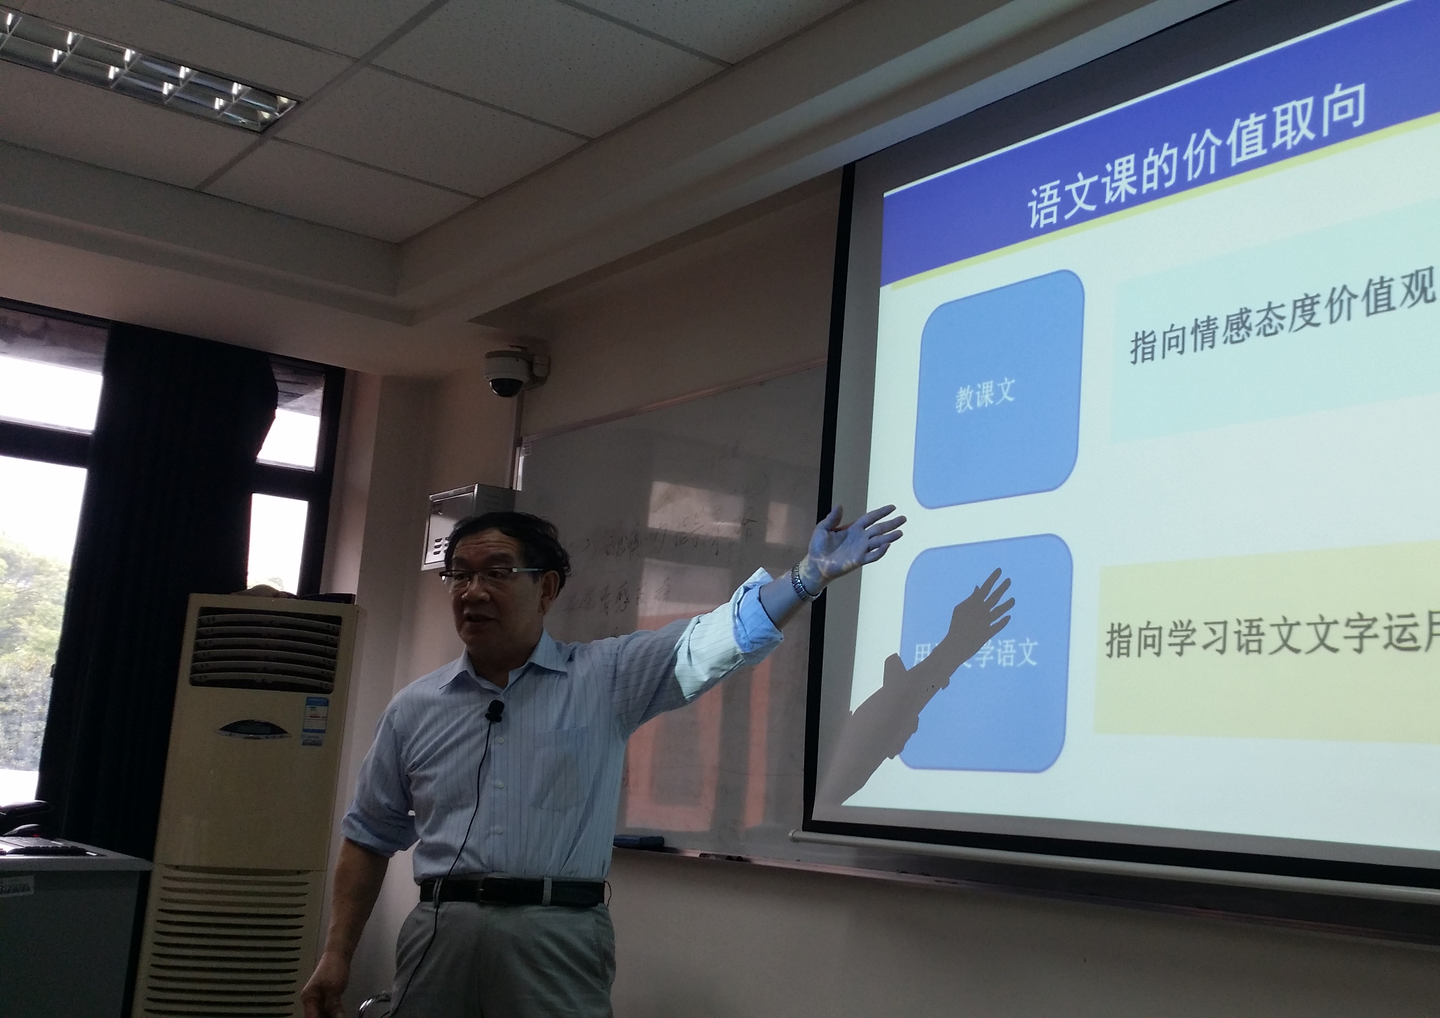
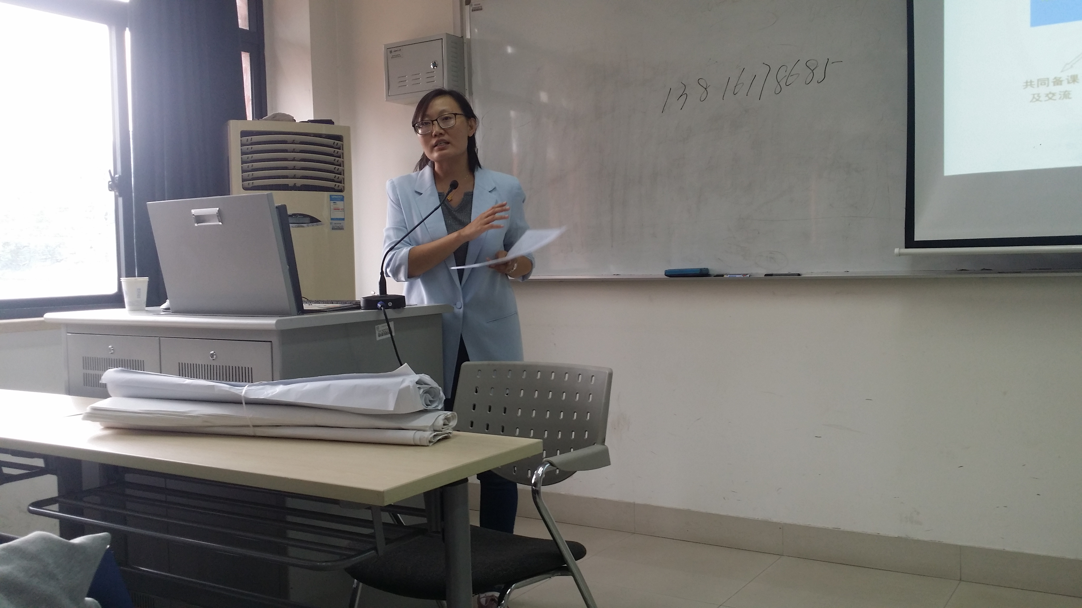
上午，上海师大吴忠豪教授为学员们送来饕餮大餐 ——专题报告《语文教什么，语文怎么教——语文课程基本原理的探讨》。吴教授高屋建瓴，从宏观层面强调语文课程是一门学习语言文字运用的综合性、实践性课程，又从微观的角度对一线教育教学进行了深入地剖析。先进的理论支撑，大量的案例呈现，精准的学理分析，深入浅出地阐释了语文课到底教什么，语文课到底怎么教。在座的学员们脑洞大开，真真切切地明白了语文教学的“121”——一个基础：积累语言是学习语文的基础；两个实践：表达实践和整本书阅读实践；一些基于学生实践的方法规律指导。
下午，学术班主任高晶博士对培训班的课程进行了详细的解读。培训内容系统规划，各阶段从专题报告、经验分享（共同备课及交流）、学员论坛（现场作业）三步展开，层层推进，螺旋上升，体验式的培训方式让学员们对培训充满了期待。
接着，六个学习小组交流分享了王荣生教授的《小学语文课程标准与教材研究》慕课学习收获。学员们从认知、反思、评价等角度进行了汇报。学员们热情高涨，积极互动，在分享中学习，在交流中成长。
第一天的培训在夜幕中落下帷幕，，但国培（上海站）的精彩才刚刚启幕。大道至简，知易行难。教语文做培训，且学且思，且思且行。

- 精彩现场
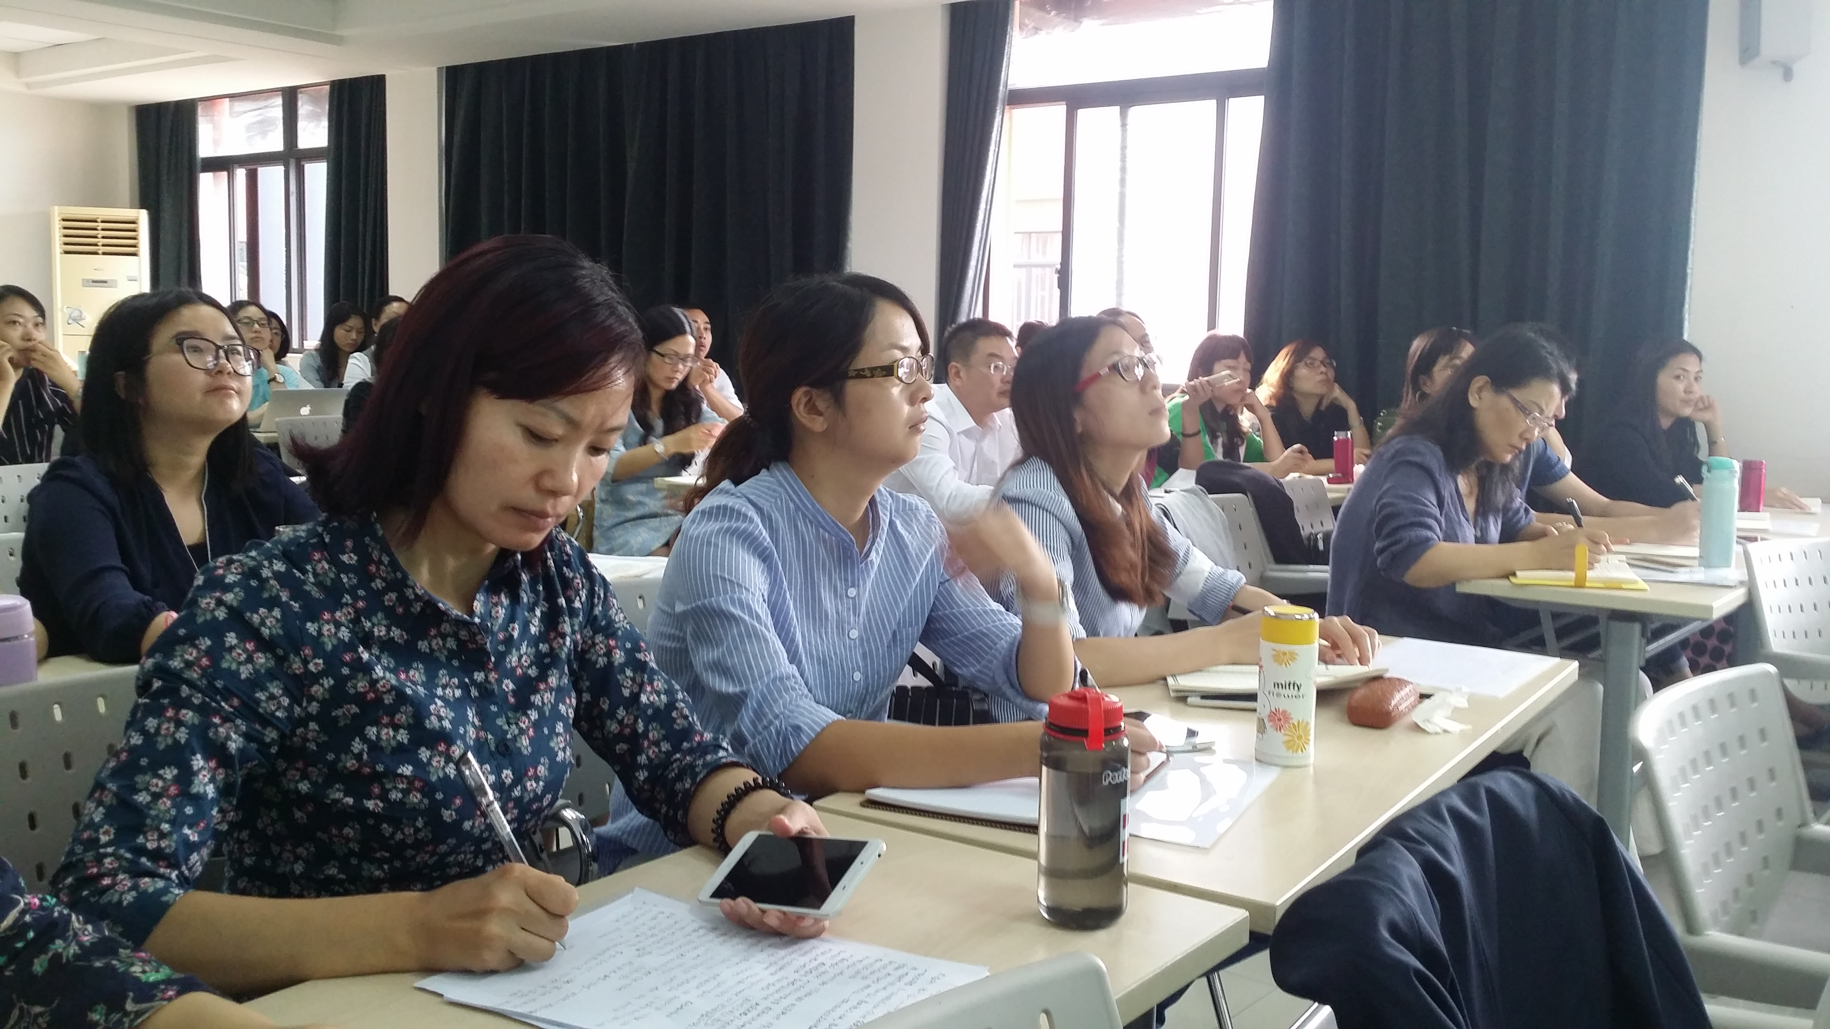

要做优秀的培训师，先做优秀的倾听者

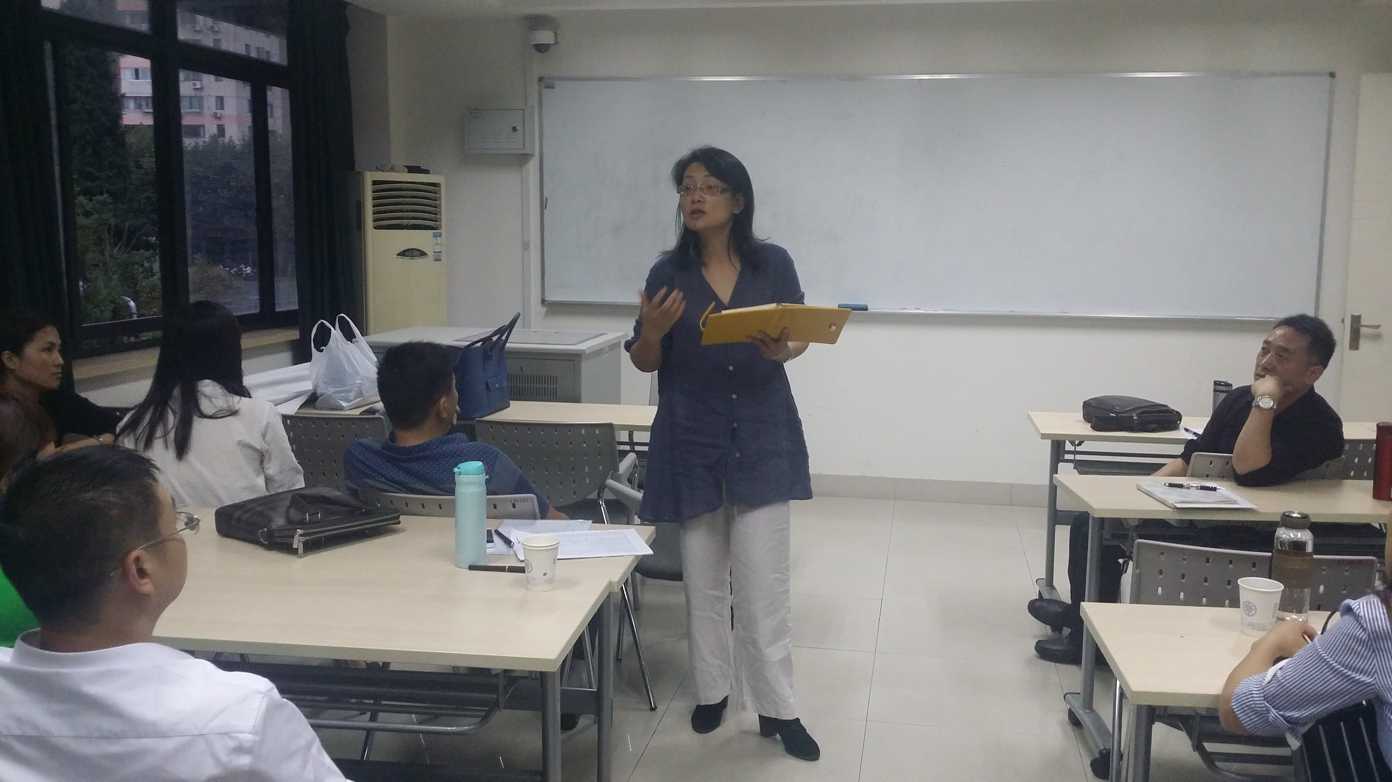

罗萍老师谆谆教诲：牢记自己的双重身份，及时反思，成果倒逼

